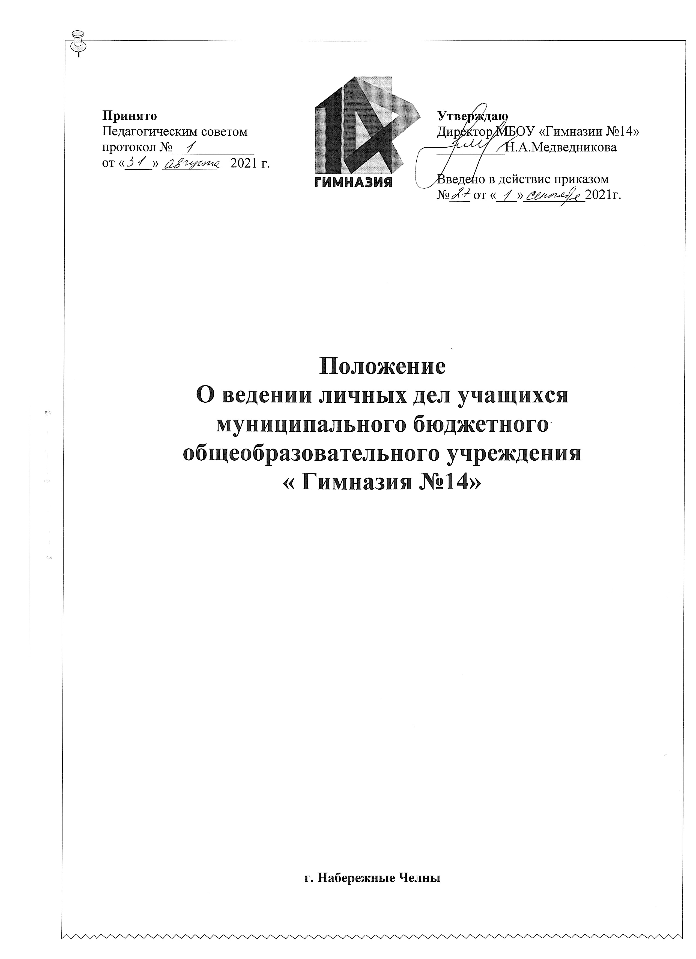

1. Общие положения.

1.1.Настоящее положение определяет порядок действий всех категорий работников МБОУ «Гимназия № 14» (именуемой в дальнейшем – Гимназия), участвующих в работе с личными делами учащихся.
1.2. Настоящее положение разработано в соответствии с федеральным законом от 29.12.2012 г. № 273- ФЗ «Об образовании в Российской Федерации», в целях регламентации работы с личными делами учащихся Гимназии.
1.3. Основные понятия, используемые в настоящем Положении:
образовательная организация – некоммерческая организация, осуществляющая на основании лицензии образовательному деятельность в качестве основного вида деятельности в соответствии с целями, ради достижения которых такая организация создана;
учащиеся – лица, осваивающие образовательные программы начального общего, основного общего или среднего общего образования, дополнительные образовательные программы;
личное дело – совокупность обязательных документов, содержащих сведения об учащемся в Гимназии.

2. Порядок ведения и хранения личных дел учащихся.

2.1. Личное дело учащихся ведется на всем протяжении получения общего образования, с момента зачисления его в Гимназию и до отчисления из нее в связи с окончанием Гимназии или переводом в другую образовательную организацию, на семейную форму образования или самообразования.
2.2. Титульный лист личного дела заполняется в соответствии со следующими требованиями:
- номер личного дела выставляется в соответствии с номером записи в алфавитной книге учащихся;
- указывается наименование и местоположение образовательной организации в соответствии с Уставом;
- Ф.И.О. учащегося записывается в именительном падеже;
- в левом нижнем углу (в обозначенном месте) ставится дата начала обучения учащегося, подпись директора и печать Гимназии.
2.3. В личное дело учащегося заносятся:
- общие сведения об учащемся;
- итоговые отметки успеваемости по классам, заверенные подписью классного руководителя класса и печатью Гимназии;
- сведения о наградах (похвальный лист; похвальная грамота; благодарность и т.п.);
- сведения о дисциплинарных взысканиях.
2.4. Личное дело учащегося формируется из следующих документов:
- заявление одного из родителей (законных представителей) о приеме ребенка в Гимназию (для учащихся 1-9 классов); заявления учащегося, согласованного с родителями (для учащихся 10,11 классов)
- копия свидетельства о рождении, копия паспорта (после получения);
- справка с места жительства
- копия отрывной части к бланку уведомления о прибытии иностранного гражданина в место пребывания (для иностранных граждан);
2.5. Личные дела учащихся заводятся классными руководителями классов после зачисления ребенка в первый класс Гимназии.
2.6. Личные дела учащихся ведутся классными руководителями классов. Записи в личном деле необходимо вести четко, аккуратно, чернилами или пастой черного цвета. По окончании каждого учебного года в графу соответствующего класса выставляются все годовые (итоговые) отметки по всем предметам учебного плана, которые заверяются подписью классного руководителя класса и печатью Гимназии.
2.7. Общие сведения об учащихся корректируются классным руководителем класса по мере изменения данных в течение 10 дней с момента предоставления соответствующих документов.
2.8. Личные дела учащихся хранятся у секретаря Гимназии в строго отведѐнном месте. Личные дела каждого класса находятся вместе в одной папке и должны располагаться в алфавитном порядке. В папке личных дел класса находится список учащихся с указанием: фамилии, имени и отчества ученика, дата рождения, номера личного дела, адрес, телефон, Ф.И.О. классного руководителя. Список меняется ежегодно.
В случае отчисления учащегося из Гимназии в течение учебного года секретарем Гимназии делается отметка о его отчислении с указанием номера соответствующего приказа. Если учащийся прибыл в течение учебного года, то он вносится в список класса с указанием номера приказа о зачислении в Гимназию.
2.9. При отчислении учащегося из Гимназии в порядке перевода в другую образовательную организацию личное дело выдаѐтся секретарем Гимназии родителям или лицам, их заменяющим, на основании их письменного заявления с отметкой об этом в алфавитной книге.
В тех случаях, когда выбытие происходит в течение учебного года, классным руководителем класса оформляется ведомость четвертных, полугодовых и текущих отметок, которая заверяется подписью классного руководителя класса, директора Гимназии и печатью Гимназии. При выбытии учащихся 10-11-х классов вместе с личным делом выдается аттестат об основном общем образовании.
При отчислении учащегося в связи с получением среднего общего образования его личное дело хранится в архиве Гимназии в течение 3-х лет.
2.10. Контроль за состоянием личных дел осуществляется заместителем директора по УР соответствующего уровня образования.

3. Заключительные положения.

3.1. Сведения, содержащиеся в личном деле учащегося, относятся к персональным данным и являются конфиденциальной информацией.
Доступ к личным делам учащихся 1-11-х классов имеют только классный руководитель данного класса, заместитель директора по УР соответствующего уровня образования, секретарь Гимназии и директор Гимназии.
3.2. Документы из личного дела учащегося или их копии могут быть выданы по требованию уполномоченных органов, оформленному в установленном порядке, в том числе: органов прокуратуры, дознания, следствия и суда, адвокатуры, миграционной службы и других.
Запрашиваемая информация предоставляется в объеме, не превышающем объем запрашиваемой информации.
Запрашиваемая информация может быть предоставлена только после получения соответствующего разрешения от директора Гимназии.
Оригиналы документов из личного дела учащегося выдаются по описи.
При этом в дело прикладывается копия выдаваемого документа.
3.3. Лица, виновные в нарушении норм, регулирующих получение, обработку и защиту персональных данных учащихся, несут дисциплинарную, и административную ответственность в порядке, установленном действующим законодательством.
3.4. Настоящее Положение принимается на неопределѐнный срок. После принятия новой редакции Положения предыдущая редакция утрачивает силу. Приложение и все изменения и дополнения к нему принимаются педагогическим советом в соответствии с его компетенцией, и утверждаются директором Гимназии.

